Report 3.2

问题：

使用opencv代替qt处理图像

思路：

安装opencv

调用opencv中的mat取代QImage,完成对于像素点的操作

实验结果：

IDW

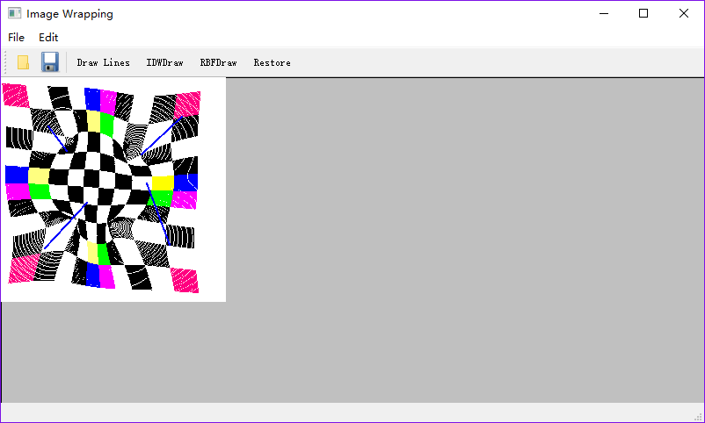

RBF

